Presseinformation

Aller guten Dinge sind drei: Audubon ergänzt Flotte um neuen LR 1700-1.0

⸺
Dritter Liebherr-Raupenkran LR 1700-1.0 an US-amerikanisches Unternehmen für Ingenieursleistungen, Beschaffung und Konstruktion ausgeliefert
Audubon vertraut auf Zuverlässigkeit und Innovation von Liebherr
LR 1700-1.0: wirtschaftlicher Transport gepaart mit hoher Leistungsfähigkeit

Für die Errichtung und Wartung von Windkraftanlagen hat Audubons Geschäftsbereich Field Services seinen Fuhrpark um einen zusätzlichen LR 1700-1.0 erweitert. Der 700-Tonner verfügt über alle Innovationen der Liebherr-Raupenkran-Entwicklungen der letzten Jahre.

Ehingen (Donau) (Deutschland), 28. August 2024 – Das amerikanische Unternehmen Audubon Engineering Company LLC aus Houston (Texas) hat einen dritten LR 1700-1.0 in Folge geordert. Mit dem Neuzugang erweitert Audubon als Generalunternehmer für Ingenieursleistungen, Beschaffung und Konstruktion seine Kranlösungen für Energie- und Industriekunden. Damit umfasst die Flotte des Unternehmens insgesamt zehn Geräte – darunter auch ein LTM 1750-9.1. „Wir schätzen den
LR 1700-1.0, weil er den stärksten Windgeschwindigkeiten standhält und die schwersten Komponenten hochzieht“, berichtet Travis Cusimano, Vizepräsident des Schwerlastgeschäfts von Audubon. Audubon setzt seine Liebherr-Krane bei der Errichtung und Wartung von Windkraftanlagen sowie von petrochemischen und Raffinerieanlagen in der Energie- und Chemieindustrie ein.
Enorme Tragkräfte und robuste Raupenträger
Der LR 1700-1.0 vereint die Vorteile des wirtschaftlichen Transports von Raupenkranen der 600-Tonnen-Klasse mit der Leistungsfähigkeit von Gittermastkranen der 750-Tonnen-Klasse. Zeitgleich verfügt er über alle Innovationen der Liebherr-Raupenkran-Entwicklungen der letzten Jahre. Für minimierten Verschleiß beim Verfahren des Raupenfahrwerks wurde der Stahlbau der Raupenträger besonders robust ausgeführt und die Laufrollen vergrößert. Der 4-fach Antrieb des Fahrwerks ist serienmäßig. Das Derricksystem kann mit V-Frame®, VarioTray® und dem modularen Ballastwagen M-Wagon® aufwarten. „Wenn wir am Einsatzort sind, ist die Funktionalität und individuelle Leistung unserer Krane entscheidend. So hervorragend die Fähigkeiten unseres Teams auch sind, ohne einen leistungsstarken Kran sind sie nicht möglich“, sagt Brandon Caddell, Einsatzleiter bei Audubon.

Zuverlässigkeit und Innovation
„Unser Ziel bei jedem Projekt ist es, sichere, zuverlässige und effiziente Bau- und Wartungsarbeiten zu gewährleisten – und dabei stets flexibel zu bleiben,“ betont Caddell. „Aus diesem Grund waren Zuverlässigkeit, Kundenservice sowie die Innovationskraft und Reputation von Liebherr entscheidende Faktoren bei unserer Kaufentscheidung.“ Cusimano ergänzt: „Wir sind begeistert über den Neuzugang in unserer Kranflotte und können es kaum erwarten, ihn in Aktion zu erleben.“
Über Audubon
Audubon Engineering Company LLC ist eine Unternehmensgruppe, die Ingenieursleistungen, Beschaffung, Konstruktion (EPC), Beratungs-, Fertigungs- und technische Außendienstleistungen für die Energie-, Strom-, Infrastruktur- und Industriemärkte anbietet. Mit bewährter Branchenerfahrung, innovativen Technologien und datengestützten Erkenntnissen liefert Audubon nachhaltige Lösungen, um eine bessere Zukunft zu schaffen. Weitere Informationen unter: www.auduboncompanies.com
Über die Liebherr-Werk Ehingen GmbH
Die Liebherr-Werk Ehingen GmbH ist einer der führenden Hersteller von Mobil- und Raupenkranen. Die Palette der Mobilkrane reicht vom 2-achsigen 35 Tonnen-Kran bis zum Schwerlastkran mit 1.200 Tonnen Traglast und 9-achsigem Fahrgestell. Die Gittermastkrane auf Mobil- oder Raupenfahrwerken erreichen Traglasten bis 3.000 Tonnen. Mit universellen Auslegersystemen und umfangreicher Zusatzausrüstung sind sie auf den Baustellen in der ganzen Welt im Einsatz. 5.000 Mitarbeiterinnen und Mitarbeiter sind am Standort in Ehingen beschäftigt. Ein umfassender, weltweiter Service garantiert eine hohe Verfügbarkeit der Mobil- und Raupenkrane. Im Jahr 2023 wurde ein Umsatz von 2,81 Milliarden Euro im Ehinger Liebherr-Werk erwirtschaftet.
Über die Firmengruppe Liebherr – 75 years of moving forward
Die Firmengruppe Liebherr ist ein familiengeführtes Technologieunternehmen mit breit diversifiziertem Produktprogramm. Das Unternehmen zählt zu den größten Baumaschinenherstellern der Welt. Es bietet aber auch auf vielen anderen Gebieten hochwertige, nutzenorientierte Produkte und Dienstleistungen an. Die Firmengruppe umfasst heute über 150 Gesellschaften auf allen Kontinenten. Im Jahr 2023 beschäftigte sie mehr als 50.000 Mitarbeiterinnen und Mitarbeiter und erwirtschaftete einen konsolidierten Gesamtumsatz von über 14 Milliarden Euro. Gegründet wurde Liebherr von Hans Liebherr im Jahr 1949 im süddeutschen Kirchdorf an der Iller. Seither verfolgen die Mitarbeiterinnen und Mitarbeiter das Ziel, ihre Kunden mit anspruchsvollen Lösungen zu überzeugen und zum technologischen Fortschritt beizutragen. Unter dem Motto „75 years of moving forward“ feiert die Firmengruppe im Jahr 2024 ihr 75-jähriges Bestehen.
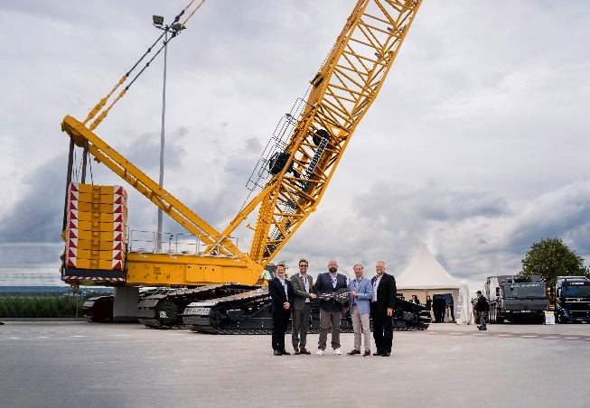
Bilder

liebherr-lr-1700-1-0-audubon.jpg
Audubon übernimmt den dritten LR 1700-1.0 (v.l.n.r.): Pierre Bilgeri und Simon Schuster (Liebherr), Brandon Caddell und Travis Cusimano (Audubon) sowie Michael Kasowski (Liebherr) bei der symbolischen Schlüsselübergabe während der Liebherr-Kundentage im Juni.

Kontakt
Berenike Nordmann
Marketing and Communication
Telefon: +49 7391 / 502-0
E-Mail: berenike.nordmann@liebherr.com
Veröffentlicht von
Liebherr-Werk Ehingen GmbH
Ehingen (Donau) / Deutschland
www.liebherr.com

